关于2017年健峰总裁座谈学习班的通知
各会员单位：
6月2日健峰在郑州开设的《发挥工匠精神，落实创新变革》的主题高阶课程，本次课程由健峰董事长叶斯水先生主讲，与您探讨在国家倡导中国制造2025与工业4.0浪潮下，如何用科学创新的方法带领干部做好内部管理？掌控自身品质、成本、效率？并从组织创新、流程创新、制度创新等创新八大层面展开，结合国内外标杆企业优秀案例，教导实战方法，强化企业管理体制。

一、课程宗旨
在国家倡导中国制造2025，迈向工业4.0管理的浪潮下，企业还是要回归到原点，把基础管理做好，最终掌控自身的品质、成本、效率、创新四大要素，提升企业的竞争力，才能屹立不摇，成就百年企业。那么，发挥工匠精神，落实变革创新就成为成败关键，企业全体员工均要具备有坚定、踏实、精益求精，精雕细琢的精神与态度，才是迈向成功之途径。
二、讲座特色
理论与实务并重，从面到线到点的全方位展开为企业负责人剖析过去、现在与未来应走的方向，用案列分析说明，导引出最正确最有效的战略，企业可以充分的借鉴运用，现学现用、事半功倍，千载难逢的高效益讲座
三、主讲人
健峰企管集团董事长 叶斯水先生
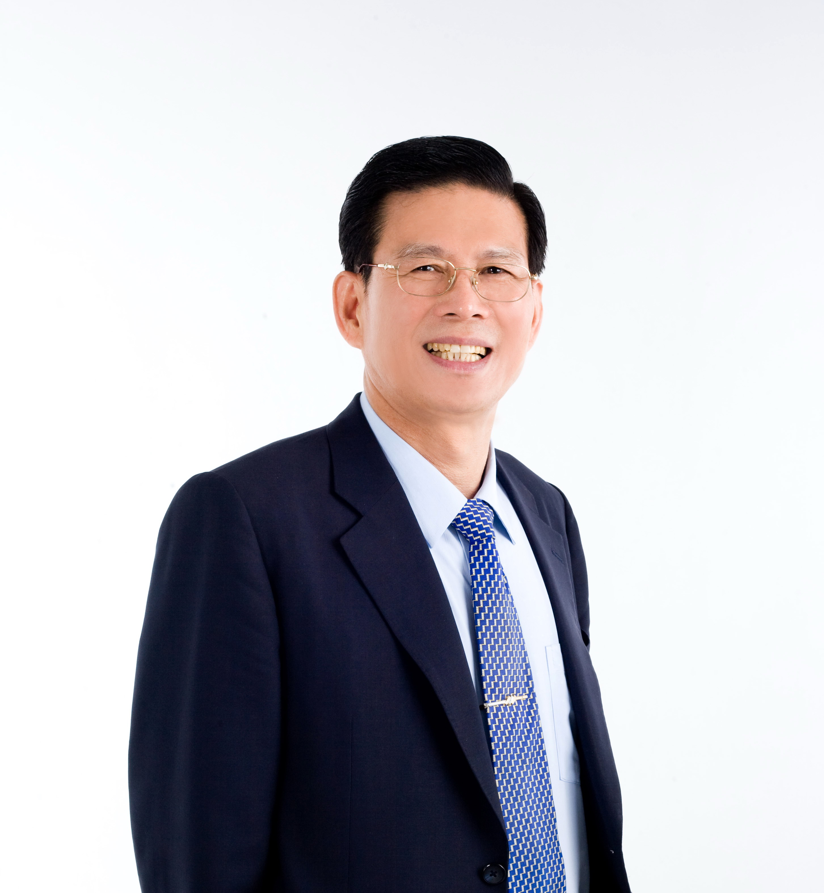
叶斯水 董事长
现任：健峰企管集团董事长
财团法人先锋品管基金会董事长
社团法人中华TPM协会理事
健峰管理技术培训学校董事长
从事企业管理顾问咨询、人才培育达30余年，这30余年来对欧美、日本、台湾的企业管理发展，有深入的研究与实际的参与，1990年进入大陆从事企业辅导，近三十年的大陆经验，充分了解到欧美、日本、台湾的经验，对大陆企业有相当值得参照学习的价值。
叶董事长近30年来带领着一百多位的顾问师团队，辅导了5000余家的企业，培育了20余万位的企业中高层主管，最终还是呼吁企业主要脚踏实地的经营，夯实各阶层基础管理，企业才能屹立不摇，长治久安。
四、课程内容
1.2017年国内经济情势
2.企业生命周期
3.创新时代来临
4.八种创新模式
组织创新、制度创新、流程创新、产品创新、服务创新、渠道创新、品牌创新、商业模式创新

5.3M如何创新（案列分享）
6.蜕变与再生
（1）中国从制造大国到消费大国
（2）从价格转变到价值
（3）从改善到改变
（4）蜕变与再生
（5）统一企业如何变革与创新（案例分享）
（6）大陆企业成功案列分享
7.发挥工匠精神，落实变革创新
8.何谓工匠精神
9.工匠精神的基本要求
10.运用工匠精神，落实创新变革
（1）日本企业的做法
（2）德国企业的做法
（3）台湾企业的做法
（4）大陆企业应该如何做
11.实战型TQM就是最典型的工匠精神
12.问题提问与解答
13.叶董事长亲笔签名赠书并合影

五、参加对象 企业董事长、总经理及副总经理级以上高阶主管.
六、参加费用 人民币2000元
七、时间地点 日 期：2017年06月02号 13:30-17:30
地 点：郑 州（待 定）
八、报名方式
联 系 人：廉女士（18538186621） 夏女士（13613817008）

E-mail:shanghuipeixun@163.com
九、报名表格：附件1
会员单位免费（理事以上每单位限2名额，其他会员单位限1名额，
非会员单位2000元/人）

河南省医疗器械商会
二0一七年五月十一日

附 件1.

报名方式
由于因我们需要提前为您准备好上课讲义、笔记本、笔、听课证以及咖啡、点心等，麻烦填写以下表单回传至E-mail:shanghuipeixun@163.com，谢谢您的配合！
学员基本信息 | 姓名 | 性别 | 年龄 | 职务 | 电话/手机 |  | Email（必填） |  | 最高学历 | 报名课程名称
企业资料 | 联系人 |  |  | 职务 |  |  | 电话 |  |  | 手机
企业资料 | 单位名称 |  |  |  |  |  | 员工人数 |  |  | 邮政编码
企业资料 | 通信地址
企业资料 | 公司网址 |  |  |  |  | E-mail |  |  |  | 传真

备注：1、本表可复印使用；
2、收到报名表邮件后，会安排相关事宜，并在开课前通知您具体地点时间安排。

